UNIVERSIDAD NACIONAL MAYOR DE SAN MARCOS
(Universidad del Perú Decana de América)
FACULTAD DE INGENIERÍA DE SISTEMAS E INFORMÁTICA

Escuela Académico Profesional de Ingeniería de Sistemas

Tema:
Segunda Práctica Calificada
Curso:
Inteligencia Artificial
Docente:
Dr. Hugo Vega Huerta
Integrantes:

- Collao Aldave, Max Jairo
- Cuestas Gomez, Julyño Andres
- Rojas Orihuela, Kevin Gustavo
- Tapia Huaroto, John Eduardo
- Yupanqui Garcia, Andy Ander

LIMA – PERÚ
2018
PRÁCTICA N°2
PREGUNTA 1
Tenemos la lista:

(4 1 6 (3 6 5 2) 8 (4 1) 9 7)

Resolver lo siguiente:

((Sumatoria de impares no hojas Sumatoria de pares no hojas) Sumatoria impares hojas Sumatoria pares hojas)

Debe quedar así:
((9 12) 17 18)
Solución:
(setq l '(4 1 6 (3 6 5 2) 8 (4 1) 9 7))
(defun sumaimparHoja(l) (if(equal l nil) 0 (if(equal (atom(car l)) t) (if(equal (mod (car l) 2) 1) (+ (car l) (sumaimparHoja(cdr l))) (sumaimparHoja(cdr l))) (sumaimparHoja(cdr l)))))
(defun sumaparHoja(l) (if(equal l nil) 0 (if(equal (atom(car l)) t) (if(equal (mod (car l) 2) 0) (+ (car l) (sumaparHoja(cdr l))) (sumaparHoja(cdr l))) (sumaparHoja(cdr l)))))
(defun sumaimparNohoja(l) (if(equal l nil) 0 (if(equal (atom(car l)) nil) (+ (sumaimparHoja(car l)) (sumaimparNohoja(cdr l))) (sumaimparNohoja(cdr l)))))
(defun sumaparNohoja(l) (if(equal l nil) 0 (if(equal (atom(car l)) nil) (+ (sumaparHoja(car l)) (sumaparNohoja(cdr l))) (sumaparNohoja(cdr l)))))
(defun problema1(l) (list (list (sumaimparNohoja l) (sumaparNohoja l)) (sumaimparHoja l) (sumaparHoja l)))
Problema1 l

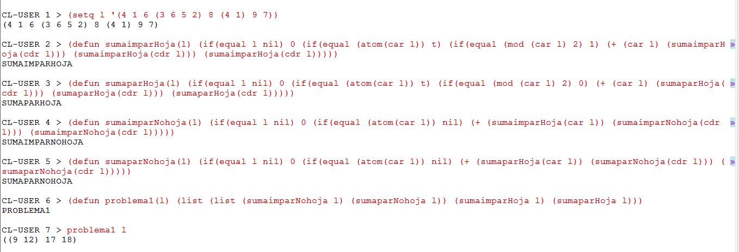

PREGUNTA 2

PREGUNTA 2
Tenemos la lista:

(4 1 6 (3 6 5 2) 8 (4 1) 9 7)

Se pide invertir la lista con los valores de hojas impares.

Debe quedar así:
(7 9 1)
Solución:
(setq l '(4 1 6 (3 6 5 2) 8 (4 1) 9 7))
(defun imparHoja(l) (if(equal l nil) nil (if(equal (atom(car l)) t) (if(equal (mod (car l) 2) 1) (cons (car l) (imparHoja(cdr l))) (imparHoja(cdr l))) (imparHoja(cdr l)))))
(defun invertir(l) (if(equal l nil) nil (append (invertir(cdr l)) (list (car l)))))
(defun problema2(l) (invertir(imparHoja l)))
problema2 l

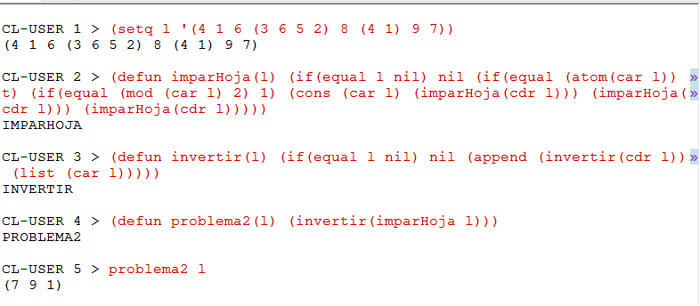

PREGUNTA 3
Tenemos la lista:

(4 1 6 (3 6 5 2) 8 (4 1) 9 7)

Se pide calcular la diferencia entre la sumatoria de las hojas pares y la sumatoria de las hojas múltiplos de 3.

El resultado debería ser:
18 – 15 = 3

Solución:
(setq l '(4 1 6 (3 6 5 2) 8 (4 1) 9 7))
(defun sumaparHoja(l) (if(equal l nil) 0 (if(equal (atom(car l)) t) (if(equal (mod (car l) 2) 0) (+ (car l) (sumaparHoja(cdr l))) (sumaparHoja(cdr l))) (sumaparHoja(cdr l)))))
(defun sumamult3Hoja(l) (if(equal l nil) 0 (if(equal (atom(car l)) t) (if(equal (mod (car l) 3) 0) (+ (car l) (sumamult3Hoja(cdr l))) (sumamult3Hoja(cdr l))) (sumamult3Hoja(cdr l)))))
(defun problema3(l) (- (sumaparHoja l) (sumamult3Hoja l)))
problema3 l

